Применение игровых технологий на уроках математики

«Без игры не может быть полноценного умственного развития. Игра - это огромное светлое окно, через которое в духовный мир ребёнка вливается живительный поток представлений, понятий. Игра - это искра, зажигающая огонёк пытливости и любознательности»

Основная цель игры- поднять интерес учащихся к учёбе, и тем самым повысить эффективность обучения. В процессе игры у детей вырабатывается привычка сосредотачиваться, мыслить самостоятельно, развивается внимание, стремление к знаниям, оценить роль знаний и увидеть их применение на практике, ощутить взаимосвязь разных наук.
Классификация игр:
I. По форме организации детей:
- Индивидуальные
- Парные
- Групповые
- Общеклассные

II. По образовательным задачам:
- Способствующие изучению нового материала
- Формирующие умения и навыки
- Способствующие обобщающему повторению и контролю знаний

III. По типам:
- Познавательные
- Ролевые
- Деловые
- Комплексные

IV. По форме проведения:
• игры – аукционы
• защиты
• соревнования на лучшее качество, скорость, количество
• путешествие по станциям с чередованием игровых ситуаций
• имитация событий
• пресс – конференция
• игры – драматизации
• инсценировки
• поиск решения проблем
• игры - исследования, открытия

Методика организации дидактических игр
• цель игры
• количество играющих
• какие дидактические материалы и пособия понадобятся для игры?
• как с наименьшей затратой времени познакомить ребят с правилами игры?
• на какое время должна быть рассчитана игра? Будет ли она занимательной, захватывающей? Пожелают ли ученики вернуться к ней ещё раз?
• как обеспечить участие всех школьников в игре?
• как организовать наблюдение за детьми, чтобы выяснить, все ли включились в работу?
• какие изменения можно внести в игру, чтобы повысить интерес и активность детей?
• какие выводы следует сообщить обучающимся в заключение, после игры.

Интеллектуальная игра - эффективная форма проведения уроков математики, поскольку наиболее прочны те знания, которые приобретались с заинтересованностью. Дети вовлекаются в игру и не обращают внимания на то, что в ее процессе им приходится решать серьезные задания. Атмосфера такого урока позволяет школьнику проявить свои способности в большей мере, чем на стандартном занятии. Включение в урок дидактических игр и игровых моментов делает процесс обучения интересным и занимательным, создает у детей бодрое рабочее настроение, облегчает преодоление трудностей в усвоении учебного материала. Разнообразные игровые действия, при помощи которых решается та или иная задача, поддерживают и усиливают интерес детей к учебному предмету.
Целесообразность использования дидактических игр на различных этапах урока различна. Так, например, при усвоении новых знаний возможности дидактических игр значительно уступают более традиционным формам обучения. Поэтому игровые формы занятий чаще применяют при проверке результатов обучения, выработке навыков, формировании умений. В процессе игры у учащихся вырабатывается целеустремленность, организованность, положительное отношение к учебе.
Приведу примеры использования элементов игровых технологий в системе работы с учащимися 5 - 7 классов.
В 5 классе при изучении темы «Десятичные дроби» для закрепления и проверки знаний учащихся по данному материалу провожу игру «Индивидуальное лото». Такая игра проводится обычно в начале урока и предназначена для устного счета.
В конверте учащимся предлагается набор карточек. Их на две больше, чем ответов на большой карте, которая тоже вложена в конверт. Ученик достает из конверта карточку, решает пример и накрывает ею соответствующий ответ. Карточки накладываются лицевой стороной вниз. Если все примеры решены правильно, то обратные стороны наложенных карточек составляют условный шрифт.
Пример карточек и большой карты.
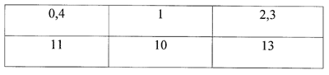
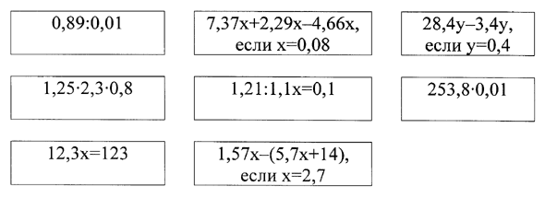
При отработке навыков выполнения действий с десятичными дробями в 5 классе провожу математическую эстафету «Заполни клетку», каждая команда (ряд) получают листочки, текст которых приведен ниже. Учащиеся по очереди выполняют действия. Ответ предыдущего действия ставится в первую клетку следующего. Выигрывает та команда, которая первой скажет правильный ответ в последней клетке.
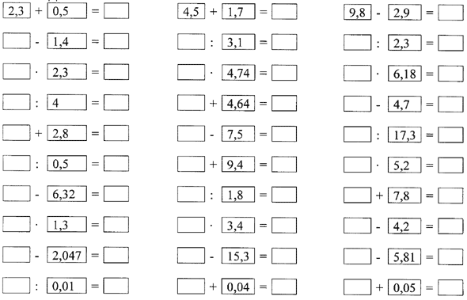
В 6 классе для отработки навыков построения точек на координатной плоскости по их координатам использую «Конкурс художников».Даны координаты точек (3;14); (4;15); (3;16); (2;15); (3;14); (0;7);(1;6); (-2;3); (-4;3); (-2;2); (-1;1); (0;2); (1;1); (2;2); (3;2); (4;2); (5;1); (6;2); (3;5); (0;2); (0;0); (1;-1); (1;-3); (2;-4); (2;-7); (0:7); (0;-8); (1;-9); (3;-7); (5;-9); (6;-8); (6;-7); (4;-7); (4;-4); (5;-3); (5;-1); (6;0); (6;2); (7;1); (8;2); (10;3); (8;3);(5;6);(6;7);(3;14);
Глаза (1;8);(2;9);(3;8);(4;9);(5;8);
Рот (1;7); (2;6);(4;6);(5;7);(1;7). Что получилось?
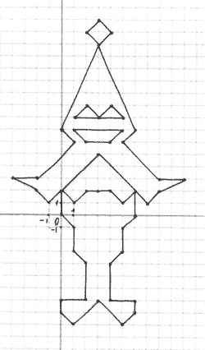

Игровые технологии, я считаю, являются одной из уникальных форм обучения, которая позволяет сделать интересным и увлекательным не только работу учащихся на творческо-поисковом уровне, но и будничные шаги по изучению предмета математики. Занимательность мира игры делает положительно эмоционально окрашенной монотонную деятельность по запоминанию, повторению, закреплению или усвоению информации, а эмоциональность игрового действа активизирует все психические процессы и функции ребёнка. Другой положительной стороной игры является то, что она способствует использованию знаний в новой ситуации, таким образом усваиваемый учащимися материал проходит через своеобразную практику, вносит разнообразие и интерес в учебный процесс.

